**ĐẠI HỌC QUỐC GIA THÀNH PHỐ HỒ CHÍ MINH**

**TRƯỜNG ĐẠI HỌC CÔNG NGHỆ THÔNG TIN**

**ĐỒ ÁN CUỐI KỲ**

**NHẬP MÔN CÔNG NGHỆ PHẦN MỀM**

**ĐỀ TÀI**

**QUẢN LÝ PHÒNG MẠCH TƯ**



**Lớp:** SE104.J22.PMCL

**Giảng viên hướng dẫn:** Nguyễn Công Hoan

**Thành viên (Nhóm 4):**

* Trương Nguyễn Tuấn Nam (Leader)
* Nguyễn Đức Minh Nguyên
* Huỳnh Quốc An
* Phan Anh Khoa

# **MỤC LỤC**

**Phân công công việc & tiến độ …………………………………………………………...**

**Chương 1: Hiện trạng ……………………………………………………………………...**

**1.1. Hiện trạng tổ chức …….…………………………………………………………………...**

**1.2 Hiện trạng nghiệp vụ (chức năng & phi chức năng) ..…………………………………...**

**1.3. Hiện trạng tin học (phần cứng, phần mềm, con người) ..………………………………..**

**Chương 2: Phân tích ……………………………………………………………………….**

**2.1. Lược đồ phân rã chức năng ……………………………………………………………….**

**a. Lược đồ FDD ...……………………………………………………………………………….**

**b. Bảng giải thích/mô tả các chức năng .……………………………………………………….**

**2.2. Đặc tả và Mô hình hóa nghiệp vụ (DFD Model) ………………………………………..**

**2.3. Mô hình hóa dữ liệu (ERD Model) .……………………………………………………...**

**2.4. Sơ đồ lớp ở mức phân tích (Class Diagram) …………………………………………….**

**Chương 3: Thiết kế ………………………………………………………………………..**

**3.1. Thiết kế kiến trúc ..………………………………………………………………………..**

**a. Mô hình tổng thể kiến trúc .………………………………………………………………...**

**b. Danh sách các component/Package .……………………………………………………….**

**3.2. Thiết kế lớp – Sơ đồ ở mức thiết kế .……………………………………………………..**

**3.3. Thiết kế giao diện ..………………………………………………………………………..**

**a. Sơ đồ liên kết màn hình .……………………………………………………………………**

**b. Danh sách màn hình & mô tả chức năng từng màn hình .……………………………….**

**c. Mô tả xử lý sự kiện từng màn hình .………………………………………………………..**

**3.4. Thiết kế dữ liệu (RD – Relationship Diagram – Mô hình quan hệ) ..……………………..**

**a. Sơ đồ RD cả hệ thống ...………………………………………………………………………...**

**b. Giải thích từng bảng, kiểu dữ liệu …………………………………………………………….**

**Chương 4: Cài đặt …………………………………………………………………………….**

**4.1. Công nghệ sử dụng ..…………………………………………………………………………**

**4.2. Vấn đề khi cài đặt ..…………………………………………………………………………..**

**4.3. Mô tả giải pháp & kỹ thuật .…………………………………………………………………**

**Chương 5: Kiểm thử ….………………………………………………………………………**

**Chương 6: Kết luận ………………………………...…………………………………………**

**Tài liệu tham khảo ….…………………………………………………………………………**

# **Bảng phân công việc & tiến độ**

|  |  |  |  |  |  |
| --- | --- | --- | --- | --- | --- |
| ***No.*** | ***Works*** | ***Duration (days)*** | ***Assigned to*** | ***% finished*** | ***Note*** |
|  | **Tìm hiểu sơ bộ & đăng ký đồ án** | 2 | Nguyên | 100% |  |
|  | **Tìm hiểu công nghệ liên quan** | 4 | Team | 100% |  |
| 1. **Viết báo cáo** | | | | | |
|  | **Chương 1: Hiện trạng** |  |  |  |  |
|  | **1.1. Hiện trạng tổ chức** | 1 | Khoa | 100% |  |
|  | **1.2. Hiện trạng nghiệp vụ (chức năng & phi chức năng)** | 1 | Khoa | 100% |  |
|  | **1.3. Hiện trạng tin học (phần cứng, phần mềm, con người)** | 1 | Khoa | 100% |  |
|  | **Chương 2: Phân tích** |  |  |  |  |
|  | **2.1. Lược đồ phân rã chức năng** | 1 | An | 100% |  |
|  | 1. **Lược đồ FDD** | 0.5 | An | 100% |  |
|  | 1. **Bảng giải thích/mô tả chức năng** | 0.5 | An | 100% |  |
|  | **2.2. Đặc tả & Mô hình hóa nghiệp vụ (DFD Model)** | 2 | An | 100% |  |
|  | **2.3. Mô hình hóa dữ liệu (ERD Model)** | 1 | An | 100% |  |
|  | **2.4. Sơ đồ lớp ở mức phân tích (Class Diagram)** | 1 | An | 100% |  |
|  | **Chương 3: Thiết kế** |  |  |  |  |
|  | **3.1. Thiết kế kiến trúc** |  | Nguyên | 100% |  |
|  | **a. Mô hình tổng thể kiến trúc** | 1 | Khoa | 100% |  |
|  | **b. Danh sách component/Package** | 1 | Khoa | 100% |  |
|  | **3.2. Thiết kế lớp – Sơ đồ ở mức thiết kế** | 3 | Nguyên | 100% |  |
|  | **3.3. Thiết kế giao diện** |  |  |  |  |
|  | **a. Sơ đồ liên kết màn hình** | 1 | Khoa | 100% |  |
|  | **b. Danh sách màn hình & mô tả chức năng từng màn hình** | 0.5 | Khoa | 100% |  |
|  | **c. Mô tả xử lý sự kiện từng màn hình** | 0.5 | Khoa, An | 100% |  |
|  | **3.4. Thiết kế dữ liệu (RD – Relationship Diagram – Mô hình quan hệ)** |  | Khoa | 100% |  |
|  | **a. Sơ đồ RD toàn hệ thống** | 1 | Khoa | 100% |  |
|  | **b. Giải thích từng bảng, kiểu dữ liệu** | 1 | Khoa | 100% |  |
|  | **Chương 4: Cài đặt** |  |  |  |  |
|  | **4.1. Công nghệ sử dụng** | 1 | Nguyên | 100% |  |
|  | **4.2.Vấn đề khi cài đặt** | 1 | Nguyên | 100% |  |
|  | **4.3. Mô tả giải pháp & kỹ thuật** | 1 | Nguyên | 100% |  |
|  | **Chương 5: Kiểm thử** | 1 | Nguyên | 100% |  |
|  | **Chương 6: Kết luận** | 1 | Nguyên | 100% |  |
|  | **Tài liệu tham khảo** | 1 | Nguyên | 100% |  |
| 1. **Lập trình** | | | | | |
|  | **Thiết kế giao diện** | 1 | An | 100% |  |
|  | **Danh sách Khám bệnh** | 1 | Nam | 100% |  |
|  | **Danh sách Bệnh nhân** | 1 | Nam | 90% |  |
|  | **Phiếu Khám bệnh** | 2 | An | 100% |  |
|  | **Hóa đơn** | 3 | Nguyên | 100% |  |
|  | **Báo cáo doanh thu theo ngày** | 1 | Nguyên | 100% |  |
|  | **Báo cáo sử dụng thuốc** | 1 | Nguyên | 100% |  |
|  | **Tra cứu bệnh nhân và danh sách khám bệnh** | 2 | Nam | 100% |  |
|  | **Quy định** | 1 | Nguyên | 100% |  |
| 1. **Kiểm thử** | | | | | |
|  | **Form Bệnh Nhân** | 5 | Nam | 80% | Lỗi không sửa xóa được |
|  | **Form Doanh Thu Ngày** | 2 | An | 100% |  |
|  | **Form Hóa Đơn** | 2 | Nguyên | 100% |  |
|  | **Form Khám Bệnh** | 2 | An | 100% |  |
|  | **Form Phiếu Khám Bệnh** | 1 | An | 100% |  |
|  | **Form Quy Định** | 1 | Nguyên | 100% |  |
|  | **Form Sử Dụng Thuốc** | 2 | Khoa | 100% |  |
|  | **Form Thêm Bệnh Nhân** | 2 | Nam | 100% |  |
|  | **Form Tìm Kiếm Bệnh Nhân** | 2 | An, Nam | 100% |  |
| 1. **Nộp báo cáo tiến độ & sản phẩm** | | | | | |

# **CHƯƠNG 1: HIỆN TRẠNG**

* 1. **Hiện trạng tổ chức**

Đất nước ngày càng phát triển, kèm theo đó là những mối nguy hại ảnh hưởng đến sức khỏe của bản thân. Với nhu cầu khám chữa bệnh ngày càng cao, các phòng khám tư dần được ra đời nhằm đáp ứng đầy đủ , vì vậy phòng khám bệnh tư nhân cũng cần được tin học hóa việc quản lý hồ sơ bệnh nhân cũng như việc khám chữa bệnh để nâng cao tính an toàn bảo mật thông tin cũng như chất lượng phục vụ trong quá trình hoạt động.

* 1. **Hiện trạng nghiệp vụ**

1. **Chức năng**

Phòng khám tiếp nhận bệnh nhân đến khám chữa bệnh và mua thuốc. Thông tin bệnh nhân khi đến khám được lưu lại bao gồm: Họ tên, giới tính, ngày sinh, địa chỉ, số điện thoại. Khi bệnh nhân đến khám chữa bệnh, y tá sẽ xác nhận bệnh nhân đến tái khám hay là bệnh nhân mới. Nếu là bệnh nhân mới thì y tá phải nhập mới thông tin bệnh nhân, sau đó chuyển hồ sơ bệnh nhân vào cho bác sĩ khám.

* Đối với bệnh nhân mới, bác sĩ sẽ xác nhận lại họ tên, tuổi tác của bệnh nhân. Sau đó sẽ thăm khám và hỏi về triệu chứng, tình trạng bệnh của bệnh nhân.
* Đối với bệnh nhân tái khám, người trực phòng khám sẽ đưa hồ sơ bệnh án cũ của người bệnh cho bác sĩ. Thông qua hồ sơ bệnh án, bác sĩ sẽ xác nhận lại họ tên bệnh nhân, tình trạng sức khỏe bệnh nhân sau quá trình điều trị, đơn thuốc đã kê cho bệnh nhân như thế nào, có xảy ra các phản ứng phụ hay không.

Sau khi khám bệnh xong, bác sĩ sẽ viết phiếu khám và kê đơn thuốc. Nội dung phiếu khám bao gồm họ tên bệnh nhân, ngày khám, triệu chứng, toa thuốc được bác sĩ kê. Chi tiết của toa thuốc gồm tên các loại thuốc kèm theo số lượng, liều dùng của nó.

Với mỗi phiếu khám chỉ dành cho một bệnh nhân nhất định. Một phiếu khám được coi là hoàn thành khi đã được bác sĩ kê toa thuốc và in phiếu khám cho bệnh nhân, và sau khi hoàn thành thì không thể bổ sung gì thêm nữa. Nếu như nội dung phiếu khám chưa hoàn thành thì bác sĩ có thể bổ sung thêm các nội dung khác (chỉnh sửa toa thuốc, các dịch vụ kỹ thuật y tế, chẩn đoán,…)

Bệnh nhân mua thuốc không nhất thiết phải là bệnh nhân của phòng khám, vì vậy được gọi chung là khách hàng. Khi khách hàng mua thuốc sẽ được nhận hóa đơn. Nội dung hóa đơn bao gồm: mã hóa đơn, ngày mua, tiền thuốc với tên những loại thuốc được mua kèm theo số lượng của nó.

Mọi hóa đơn bán thuốc, khám bệnh đều được đưa về bộ phận kế toán. Định kì theo ngày, tháng, năm hay theo yêu cầu của chủ phòng khám, bộ phận kế toán phải thống kê báo cáo. Nội dung của thống kê báo cáo bao gồm thống kê bệnh nhân như tổng số bệnh nhân hiện tại, số bệnh nhân đến khám tăng so với kì trước, thống kê thuốc như số lượng từng loại thuốc, số lượng thuốc bán được, số lượng tồn kho,…..

1. **Phi chức năng**

- Hệ thống chạy liên tục trong suốt quá trình hoạt động của nhà thuốc.

- Thông tin được cập nhật liên tục, việc thu phí và cấp các giấy tờ cần thiết được phần mềm hỗ trợ.

- Các dữ liệu bệnh nhân đến khám không bị xoá sau khi bệnh nhân đã kết thúc quá trình khám ở phòng khám.

- Thống kê số lượng bệnh nhân dựa theo các thuộc tính được người dùng đưa ra một cách nhanh chóng và chính xác.

- Đưa ra cho ta cách thức quản lý nhanh chóng và chính xác mỗi bệnh nhân được quản lý dựa trên một mã bênh nhân.

* 1. **Hiện trạng tin học**

1. **Phần cứng**

Là một phòng mạch mới được thành lập, nhưng cơ sở vật chất của phòng mạch đủ để đáp ứng nhu cầu khám chữa bệnh của bệnh nhân.

* Máy tính sẵn có: 4
* Cấu hình:
* OS: Windows 7 64-bit
* Processor: AMD Dual Core C50 1 Ghz
* Memory: 4 GB
* Storage: 500 MB
* VGA: Intergrated Graphic Card
* Có kết nối mạng.

1. **Phần mềm**

* Hệ điều hành: Window 10 64-bit
* Hệ quản trị cơ sở dữ liệu: Microsoft SQL Sever

1. **Con người**Trình độ kĩ thuật vi tính có khả năng sử dụng được phần mềm dễ dàng.

# **CHƯƠNG 2: PHÂN TÍCH**

## **2.1 Lược đồ phân rã chức năng**

### **a. Lược đồ FDD**

### **b. Bảng giải thích/mô tả chức năng**

|  |  |  |
| --- | --- | --- |
| **STT** | **Chức năng** | **Chú thích** |
| 1 | Lập danh sách khám bệnh | Thêm, sửa, xóa danh sách khám bệnh theo mã bệnh nhân |
| 2 | Lập danh sách bệnh nhân | Thêm, sửa, xóa, tra cứu bệnh nhân theo bệnh hoặc theo tên |
| 3 | Lập phiếu khám bệnh | Tạo phiếu khám bệnh có thông tin bệnh nhân, loại bệnh, thuốc |
| 4 | Lập hóa đơn thanh toán | Tạo hóa đơn dựa theo số loại thuốc và số lượng số loại thuốc sử dụng |
| 5 | Lập báo cáo doanh thu | Tạo báo cáo doanh thu theo tuần, theo tháng |
| 6 | Thay đổi quy định | Thêm, sửa, xóa, tra cứu quy định |

## **2.2 Đặc tả & Mô hình hóa nghiệp vụ (DFD Model)**

1. ***Yêu cầu chức năng***

Danh sách các yêu cầu nghiệp vụ:

|  |  |  |  |  |
| --- | --- | --- | --- | --- |
| STT | Tên yêu cầu | Biểu Mẫu | Quy định | Ghi chú |
| 1 | Lập danh sách khám bệnh | BM1 | QĐ1 |  |
| 2 | Lập phiếu khám bệnh | BM2 | QĐ2 |  |
| 3 | Tra cứu bệnh nhân | BM3 |  |  |
| 4 | Lập hóa đơn thanh toán | BM4 | QĐ4 |  |
| 5 | Lập báo cáo tháng | BM5 |  |  |
| 6 | Thay đổi qui định |  | QĐ6 |  |

1. ***Yêu Cầu Hiệu Quả***

|  |  |  |  |
| --- | --- | --- | --- |
| **STT** | **YÊU CẦU** | **MÔ TẢ CHI TIẾT** | **GHI CHÚ** |
| 1 | Lập danh sách khám bệnh | 100 danh sách / 1 giờ |  |
| 2 | Lập phiếu khám bệnh | 100 phiếu / 1 giờ | Hẹn giờ khám |
| 3 | Tra cứu bệnh nhân | Xử lý ngay |  |
| 4 | Lập hóa đơn thanh toán | Xử lý ngay | Các thông báo cần thiết |
| 5 | Lập báo cáo tháng |  |  |
| 6 | Thay đổi quy định | Xử lý ngay |  |

### **Bảng trách nhiệm yêu cầu nghiệp vụ:**

|  |  |  |  |  |
| --- | --- | --- | --- | --- |
| STT | Yêu cầu | Người dùng | Phần mềm | Ghi chú |
| 1 | Lập danh sách khám bệnh | Cung cấp thông tin theo BM1 | Kiểm tra QĐ1 và ghi nhận |  |
| 2 | Lập phiếu khám bệnh | Cung cấp thông tin theo BM2 | Kiểm tra QĐ2 và ghi nhận |  |
| 3 | Tra cứu bệnh nhân | Cung cấp thông tin theo BM3 | Tìm và xuất theo BM3 |  |
| 4 | Lập hóa đơn thanh toán | Cung cấp thông tin theo BM4 | Kiểm tra và xuất theo BM4 |  |
| 5 | Lập báo cáo tháng | BM5.1 , BM5.2 | Xuất theo BM5 |  |
| 6 | Thay đổi quy định |  | Cập nhật quy định |  |

1. ***Yêu cầu chất lượng:***
   * Tính tiện dụng
   * Yêu cầu bảo mật
   * Phân quyền
   * Yêu cầu an toàn

### Danh sách các biểu mẫu:

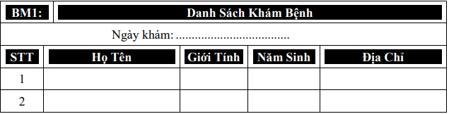



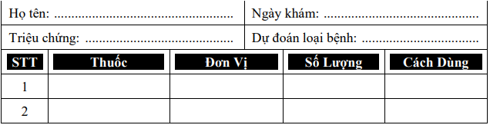

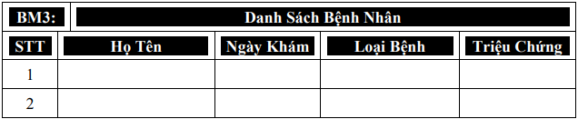

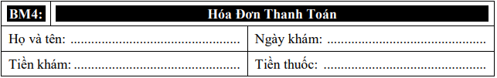

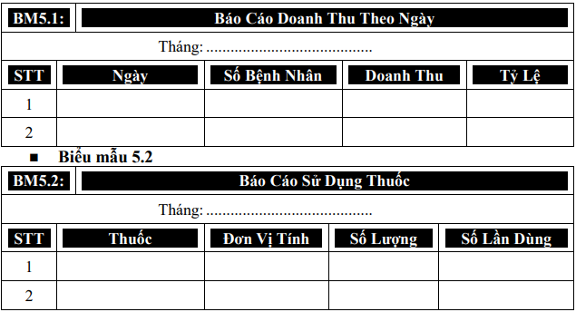

**Mô hình luồng dữ liệu:**

**Lập thông tin bệnh nhân:**

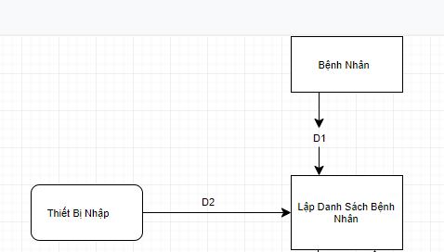

D1 : Nhập thông tin bệnh nhân cần lưu trữ (Họ tên , giới tính , năm sinh , địa chỉ , ngày khám)

D2 :Lập danh sách theo thông tin bệnh nhân ( Lập theo số thứ tự )

Thuật toán:

Bước 1: Nhận các thông tin từ người dùng (Họ tên , giới tính , năm sinh , địa chỉ , ngày khám)

Bước 2: Lập danh sách người dùng ( Theo Số thự tự )

**Lập Phiếu Khám bệnh :**

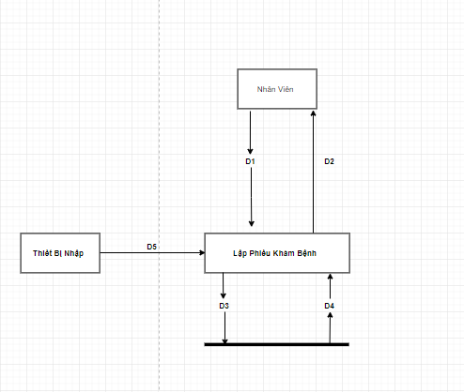

D1 : Thông tin bệnh nhân cần lưu trữ (Họ Tên , Ngày Khám ,Triệu Chứng , Dự Đoán Bệnh)

D2 :Phát phiếu khám bệnh cho bệnh nhân (Họ Tên , Ngày Khám ,Triệu Chứng , Dự Đoán Bệnh , Tên thuốc , đơn vị , Số lượng , cách dùng )

D3 : Ghi thông tin bệnh nhân xuống CSDL(Họ Tên , Ngày Khám ,Triệu Chứng , Dự Đoán Bệnh)

D4 :Thông tin về Phiếu khám bệnh của bệnh nhân

D5 : Các thông tin bệnh nhân cần lưu vào CSDL ( các thông tin ghi chú thêm)

Thuật toán :

Bước 1: Nhận Thông tin từ nhân viên

Bước 2: Kết nối CSDL

Bước 3: Ghi thông tin bệnh nhân xuống CSDL

Bước 4 : Tính ngày hết hạn của thẻ

Bước 5: Đóng kết nối CSDL

**Tra cứu Bệnh Nhân :**

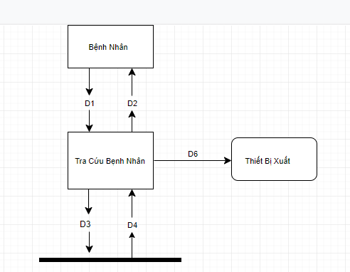

D1 :Các thông tin cho việc tra cứu (Họ tên , giới tính , năm sinh)

D2 : Xuất Kết quả tra cứu cho bệnh nhân ( Họ Tên ,Ngày Khám , Loại Bệnh ,Triệu Chứng )

D3 : Xem thông tin từ CSDL

D4 : xuất kết quả tra cứu từ CSDL

D6 : Kết quả tra cứu ( xuất các thông tin ghi chú thêm)

Thuật toán:

Bước 1: Người sử dụng chọn chức năng tra cứu

Bước 2: Nhập các thông tin cần tra cứu

Bước 3: Có thể tra cứu chính xác hoặc gần đúng

Bước 4: Xuất kết quả tra cứu cho người sử dụng xem.

**Lập Hóa Đơn thanh toán :**

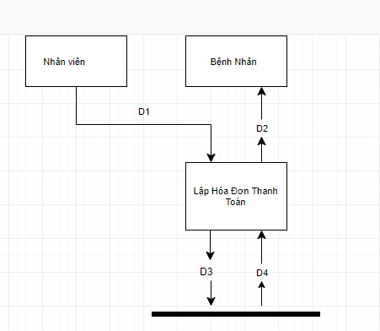

D1 : Nhân viên Lập hóa đơn ( các thông tin của bệnh nhân : Họ Tên ,Giới tính , Năm sinh , địa chỉ )

D2 : Xuất hóa đơn cho bệnh nhân ( Họ Tên , Ngày Khám , Tiền Khám , Tiền Thuốc )

D3 : hệ thống kiểm tra và xuất ra thông tin – giá cả các dịch vụ mà bệnh nhân sử dụng

D4 : xuất ra kết quả (Họ Tên , Ngày Khám , Tiền Khám , Tiền Thuốc)

Thuật toán :

B1 : Nhân viên nhập thông tin bệnh nhân

B2 : Hệ thông nhận thông tin bệnh nhân và kết nối với CSDL

B3 : Hệ thống tính toán và xuất ra hóa đơn

B4 : Xuất hóa đơn cho bệnh nhân

**Lập Báo Cáo :**

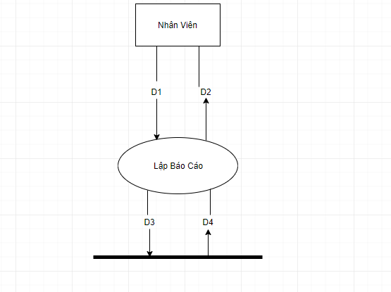

* Giải thích các D:

D1 : Nhân Viên lập báo cáo (Báo cáo doanh thu theo ngày và báo cáo sử dụng thuốc . Dữ liệu Nhập : Tháng )

D2: Xuất báo cáo (

Báo cáo doanh thu theo ngày : STT, Ngày , Số bệnh Nhân , Doanh Thu , tỉ lệ

báo cáo sử dụng thuốc : STT , Thuốc , Đơn Vị Tính ,Số Lượng , Số lần dùng

)

D3 : Xem thông tin từ CSDL ( Theo Tháng )

D4 : Xuất kết quả (

Báo cáo doanh thu theo ngày : STT, Ngày , Số bệnh Nhân , Doanh Thu , tỉ lệ

Báo cáo sử dụng thuốc : STT , Thuốc , Đơn Vị Tính ,Số Lượng , Số lần dùng

)

Mô tả:

B1 : Nhân viên lập báo cáo

B2 : Hệ thống nhận thông tin và xem thông tin từ CSDL

B3 : Xuất các thông tin theo yêu cầu

B4 : Xuất bản báo cáo

**Thay Đổi Quy Định :**

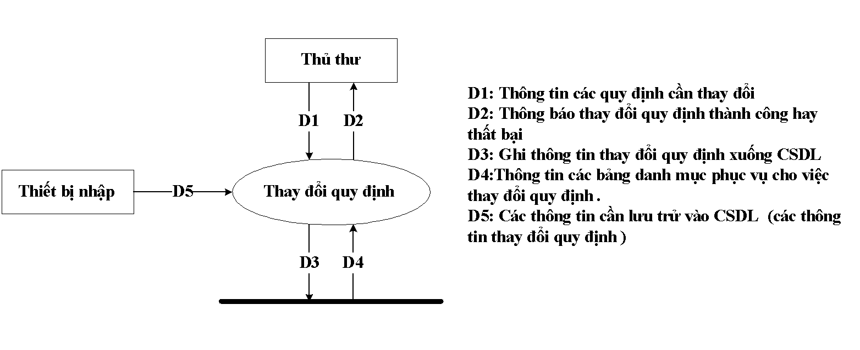

Thuật toán:

Bước 1: Nhân Viên chọn chức năng thay đổi quy định

Bước 2: Nhập các quy định cần thay đổi

Bước 3: Kiểm tra các quy đinh cần thay đổi có thỏa các quy đinh của phòng mạch hay không

Bước 4: Nếu thỏa thì ghi xuống CSDL và thông báo thay đổi thành công

Bước 5: Nếu không thỏa thì thông báo thay đổi không thành công

## **2.3 Mô hình hóa dữ liệu (ERD Model)**

## 

## **2.4 Sơ đồ lớp ở mức phân tích (Class Diagram)**

# **CHƯƠNG 3: THIẾT KẾ**

## **3.1 Thiết kế kiến trúc**

### **a. Mô hình tổng thể kiến trúc**

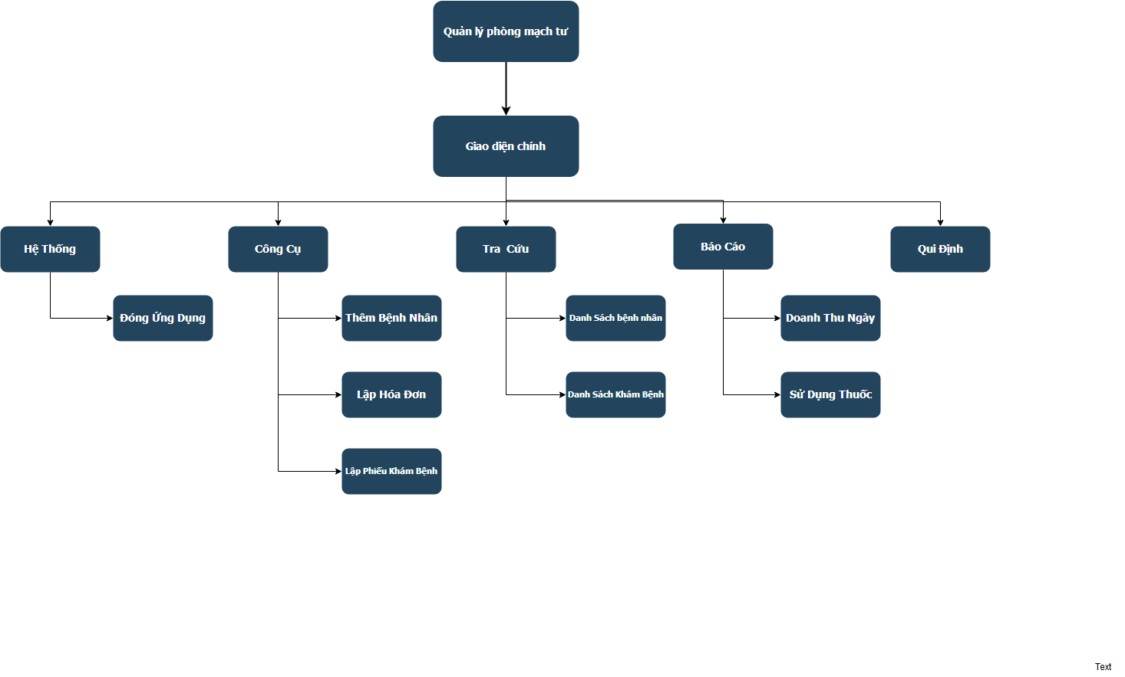

### **b. Danh sách các components/ packages**

|  |  |
| --- | --- |
| **STT** | **Tên** |
| 1 | Hệ Thống |
| 2 | Công cụ |
| 3 | Tra Cứu |
| 4 | Báo Cáo |
| 5 | Qui Định |

## **3.2. Thiết kế lớp – Sơ đồ ở mức thiết kế**

## **3.3 Thiết kế giao diện:**

### **a. Sơ đồ liên kết màn hình:**

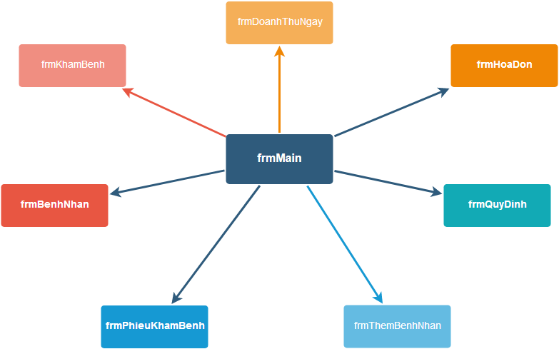

### **b. Danh sách màn hình & mô tả chức năng từng màn hình:**

|  |  |  |
| --- | --- | --- |
| **STT** | **Tên màn hình** | **Mô tả chức năng** |
| **1** | **Màn hình chính** | Liên kết các màn hình chức năng |
| **2** | **Màn hình bệnh nhân** | Tra cứu, sửa, xóa thông tin bệnh nhân |
| **3** | **Màn hình thêm bệnh nhân** | Thêm thông tin bệnh nhân mới |
| **4** | **Màn hình khám bệnh** | Tìm kiếm danh sách khám bệnh |
| **5** | **Màn hình phiếu khám bệnh** | Tạo và in phiếu khám bệnh |
| **6** | **Màn hình hóa đơn** | Tạo và in hóa đơn |
| **7** | **Màn hình doanh thu ngày** | Xem doanh thu trong ngày |
| **8** | **Màn hình qui định** | Thêm, sửa, xóa và xem qui định |

### **c. Mô tả xử lý sự kiện từng màn hình:**

**Màn hình chính**

|  |  |
| --- | --- |
| **Sự kiện** | **Mô tả** |
| ĐóngỨngDụngToolStripMenuItem_Click | Đóng ứng dụng |
| DanhSáchBệnhNhânToolStripMenuItem_Click | Mở form danh sách bệnh nhân |
| DanhSáchKhámBệnhToolStripMenuItem_Click | Mở form danh sách khám bệnh |
| QuyĐịnhToolStripMenuItem_Click | Mở form quy định |
| PictureBox1_Click | Mở form |
| LậpHóaĐơnToolStripMenuItem_Click | Mở form lập hóa đơn |
| LậpPhiếuKhámBệnhToolStripMenuItem_Click | Mở form lập phiếu khám bệnh |
| TheoNgàyToolStripMenuItem_Click | Mở form báo cáo doanh thu theo ngày |
| TìmKiếmBệnhNhânToolStripMenuItem_Click | Mở form tìm kiếm bệnh nhân |
| báoCáoSửDụngThuốcToolStripMenuItem_Click | Mở form báo cáo sử dụng thuốc |

**Màn hình bệnh nhân**

|  |  |
| --- | --- |
| **Sự kiện** | **Mô Tả** |
| ButtonSửa_Click | Sửa dữ liệu |
| Button Xóa_Click | Xóa dữ liệu |
| Tải Dữ Liệu_Click | Tải dữ liệu |
| DgvBenhNhan_CellClick(DataGridView_CellClick) | Khi nhấn vào các cột trong DataGridView thì sẽ hiện thị các dữ liệu các cột đã nhập trên các textbox |

**Màn hình thêm bệnh nhân**

|  |  |
| --- | --- |
| **Sự kiện** | **Mô tả** |
| Button1_Click (Btn Bắt Đầu) | Bắt đầu phiên nhập dữ liệu mới |
| BtnAdd_Click | Thêm dữ liệu bệnh nhân đã nhập vào data base |

**Màn hình khám bệnh**

|  |  |
| --- | --- |
| **Sự kiện** | **Mô tả** |
| BtnLoad_Click | Tìm dữ liệu các lượt khám bệnh và load vào GV |

### **Màn hình phiếu khám bệnh**

|  |  |
| --- | --- |
| **Sự kiện** | **Mô tả** |
| ButtonThem_Click_1 | Thêm phiếu khám bệnh với thông tin đã được nhập vào data base |
| BtnIn_Click | In phiếu khám bệnh |
| btnPreview_Click | Xem phiếu khám bệnh trước khi in |

**Màn hình hóa đơn**

|  |  |
| --- | --- |
| **Sự kiện** | **Mô tả** |
| BtnNew_Click | Khởi tạo một hóa đơn mới |
| LuuHoaDon (Bnt In) | Lưu và in hóa đơn |
| BtnAdd_Click | Lấy thông tin bệnh nhân, loại bệnh, thuốc, số lượng đã được chọn thêm vào danh sách của hóa đơn |
| btnPreview_Click | Xem trước hóa đơn trước khi in |

**Màn hình doanh thu**

|  |  |
| --- | --- |
| **Sự kiện** | **Mô tả** |
| BtnSearch_Click | Kiểm tra dữ liệu doanh thu trong data base và load vào GV |

**Màn hình quy định**

|  |  |
| --- | --- |
| **Sự kiện** | **Mô tả** |
| btnAdd_Click | Thêm qui định đã được nhập vào data base |
| btnEdit_Click | Chỉnh sửa qui định đã có |
| btnDelete_Click | Xóa qui định khỏi data base |
| BtnLoad_Click | Load các qui định từ db vào GV |

## **3.4 Thiết kế dữ liệu (RD – Relationship Diagram – Sơ đồ mối quan hệ)**

## **a. Sơ đồ RD cả hệ thống:** BENHNHAN (MaBN, HoTen, NamSinh, DiaChi, GioiTinh, SDT) PHIEUKHAM (MaPK, **MaBN**, NgayKham, SoThuTu, TrieuChung, ChanDoan, TienKham) TOATHUOC (Matoa, **MaPK, MaBN**, Bsketoa, Ngayketoa) HOADONTHUOC (MaHD, **Matoa**, NgayBan, TienThuoc) THUOC (MaThuoc, TenThuoc, DonGia, DonVi, Ngaysx, Hansudung)

## **b. Giải thích từng bảng, kiểu dữ liệu: BENHNHAN**

|  |  |  |
| --- | --- | --- |
| **Thuộc Tính** | **Kiểu Dữ Liệu** | **Chú Thích** |
| MaBN | char(10) | Mã bệnh nhân |
| HoTen | nvarchar(50) | Họ và tên |
| Namsinh | char(5) | Năm sinh |
| DiaChi | nvarchar(50) | Địa chỉ |
| GioiTinh | char(4) | Giới tính |
| SDT | char(10) | Số điện thoại |

## **PHIEUKHAM**

|  |  |  |
| --- | --- | --- |
| **Thuộc Tính** | **Kiểu Dữ Liệu** | **Chú Thích** |
| MaPK | char(10) | Mã phiếu khám |
| **MaBN** | char(10) | Mã bệnh nhân |
| NgayKham | char(10) | Ngày khám |
| SoThuTu | char(4) | Số thứ tự |
| TrieuChung | nvarchar(100) | Triệu chứng |
| ChanDoan | nvarchar(100) | Chẩn đoán |
| TienKham | int | Tiền khám |

## **TOATHUOC**

|  |  |  |
| --- | --- | --- |
| **Thuộc Tính** | **Kiểu Dữ Liệu** | **Chú Thích** |
| Matoa | char(10) | Mã toa thuốc |
| **MaPK** | char(10) | Mã phòng khám |
| **MaBN** | char(10) | Mã bệnh nhân |
| Bacsiketoa | nvarchar(50) | Tên bác sĩ kê toa |
| Ngayketoa | char(10) | Ngày kê toa |

## **HOADONTHUOC**

|  |  |  |
| --- | --- | --- |
| **Thuộc Tính** | **Kiểu Dữ Liệu** | **Chú Thích** |
| MaHD | char(10) | Mã hóa đơn |
| **Matoa** | char(10) | Mã toa thuốc |
| NgayBan | char(10) | Ngày bán |
| TienThuoc | Int | Tiền thuốc |

## **THUOC**

|  |  |  |
| --- | --- | --- |
| **Thuộc Tính** | **Kiểu Dữ Liệu** | **Chú Thích** |
| MaThuoc | char(10) | Mã thuốc |
| TenThuoc | nvarchar(50) | Tên thuốc |
| DonGia | char(5) | Giá thuốc |
| DonVi | nvarchar(50) | Đơn vị tính |
| Ngaysx | char(4) | Ngày sản xuất |
| Hansudung | char(10) | Hạn sử dụng |

# **CHƯƠNG 4: CÀI ĐẶT**

## **4.1 Công nghệ cài đặt**

Phần mềm được cài đặt dựa trên nền tảng ngôn ngữ lập trình C# bằng Visual Studio 2019 và ngôn ngữ lập trình cơ sở dữ liệu SQL bằng Microsoft SQL Server Management 18.

## **4.2 Vấn đề khi cài đặt**

- Khó khan về con người: Nhóm có thành viên gặp khó khan khi mới tiếp xúc lần đầu với ngôn ngữ lập trình C# nhưng sau một thời gian làm quen đã sử dụng tốt ngôn ngữ lập trình này.

- Phần mềm chỉ có thể kết nối được với cơ sở dữ liệu khi và chỉ khi tên kết nối và tên cơ sở dữ liệu trong chương trình phải trùng với tên kết nối và tên cơ sở dữ liệu trong hệ quản trị cơ sở dữ liệu (Microsoft SQL Server Management).

## **4.3 Mô tả giải pháp và kỹ thuật**

Hướng dẫn cài đặt của chương trình được mô tả chi tiết trong tệp Read.Me.First! đi kèm.

Để cài đặt chương trình thành công, người dùng cần phải đọc tệp này trước.

# **CHƯƠNG 5: KIỂM THỬ**

Chi tiết được nêu rõ ở mục **Phân công công việc & tiến độ.**

# **CHƯƠNG 6: KẾT LUẬN**

* Phần mềm này được xây dựng dựa trên nhu cầu tự mở phòng khám tư của khách hàng.
* Các chức năng của chương trình có thể đáp ứng tốt các yêu cầu cơ bản của khách hàng khi sử dụng.
* Phần mềm vẫn còn chưa hoạt động tốt một số chức năng như: Sửa, Xóa bệnh nhân ở màn hình Danh Sách Bệnh Nhân.

# **TÀI LIỆU THAM KHẢO**

* Kênh Youtube ProgramInUrdu.
* “Đồ án: Phân tích và thiết kế hệ thống phòng mạch tư” – Ths. Nguyễn Gia Tuấn Anh, Lê Thị Bích Trâm, Trần Thị Ngọc Ngân.
* StackOverFlow.com